
周度市场报告

2025年4月14日

市场综述

上周富时中国A50指数周跌1.46%，标准普尔500指数周涨5.70%。美元兑离岸人民币周跌0.21%。LME铜周涨4.60%，COMEX黄金周涨7.23%，COMEX白银周涨10.14%。WTI原油周跌0.82%。ICE原糖期货主力合约周跌5.36%，ICE棉主力合约周涨3.91%，MB铁矿石周跌3.40%。
图表1：全球资产涨跌幅
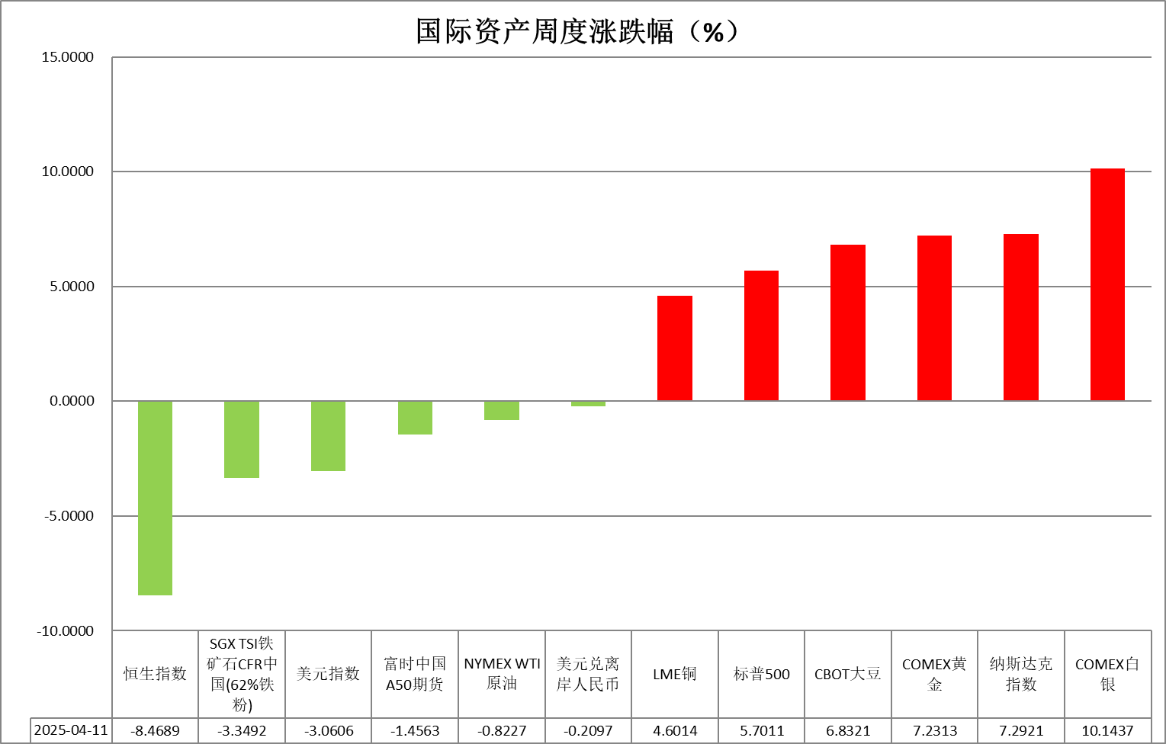
资料来源：公开资料整理，瑞达国际

- 周度事件汇总
【美国政府将对数十个国家暂停征收对等关税90天，维持最低关税税率为10%。交易员大幅削减了此前对美联储5月开始降息的押注，认为美国从6月开始降息的可能性比5月大得多，预计到今年年底，美联储将总共降息四次。】
【美联储会议纪要显示，多数与会者表示通胀可能更加持久；如果通胀上升而增长疲软，“委员会可能面临艰难的权衡”；所有与会者认为考虑到经济前景的不确定性明显，维持利率不变是适当的。官员预计今年关税将导致通货膨胀率上升，几乎所有与会者认为通胀风险偏向上行，而就业风险则偏向下行。】
【美国财政部表示，美国政府3月预算赤字为1610亿美元，较去年同期下降32%，或760亿美元。赤字下降的主要原因是福利支出日历调整，政府收入继续增加。3月净关税总额达82亿美元，较上年同期增加21亿美元，创下2022年9月以来的最高水平。】
【美联储柯林斯表示，利率政策处于良好状态，目前保持稳定似乎是最佳选择；美联储今年可能仍有降息的空间；关税将推动通胀上升，并减缓经济增长水平；重新出现的价格压力可能会使美联储推迟降息；关税可能使核心通胀在今年“远超”3%；看到通胀风险向上，经济增长风险向下。】
【美国3月NFIB小型企业信心指数97.4，预期99，前值100.7。】
【美国3月CPI同比增长2.4%，较上月2.8%水平显著回落，创半年低位，低于市场预估的2.6%；3月CPI环比意外下降0.1%，大幅低于市场预估（增长0.1%），前值为增长0.2%。】
【一份欧盟文件显示，欧盟委员会提议对一系列美国进口商品征收25%关税，该关税计划自5月16日起生效。另一方面，欧盟委员会将美国波旁威士忌从其拟征收反制关税的商品清单中剔除。】
【欧盟27个成员国投票表决通过了对美国进口产品征收25%关税的反制措施，以报复特朗普政府3月12日宣布的对欧盟钢铁和铝征收关税的措施。】
【欧盟委员会主席冯德莱恩表示，如果与特朗普的贸易谈判失败，欧盟可能会对美国大型科技公司征税。欧盟将在特朗普暂停额外关税的90天内，寻求与美国达成一项“完全平衡”的协议。正在制定报复措施。在谈判不满意的情况下，将会有一系列广泛的反制措施。】
【欧元区2月零售销售环比升0.3%，预期升0.4%，前值降0.3%。欧元区4月Sentix投资者信心指数-19.5，预期-10，前值-2.9。】

周度品种观点
品种 | 观点
S&P500 | 4月11日当周，标普500指数上涨5.7%至5363.36点；迷你标普500主力合约上涨5.87%至5395.75点。经济数据层面，美国3月CPI、PPI同比、环比增速均低于预期及前值，通胀超预期下行提振市场对于美联储降息预期，目前市场押注美联储6月降息概率为78%。关税政策上，美国政府将对数十个国家暂停征收对等关税90天，维持最低关税税率为10%。个股层面，华尔街大行拉开美股一季度财报序幕，摩根大通、摩根士丹利、富国银行利润均好于预期，但三家大行就贸易战可能导致经济放缓做出警告。整体来看，美国贸易政策出现重大转向对市场有短暂利好，但关税引发经济放缓的担忧依旧存在，同时由于特朗普政策具有极大反复性，仍需警惕后续利空消息。策略上，建议暂时观望。
富时中国A50 | 4月11日当周，富时中国A50指数下跌2.29%至12958.74点；新交所富时A50期指主力合约下跌1.46%至12857点。海外方面，美国总统特朗普4月9日宣布，暂缓对多国加征对等关税，该举措虽未涉及中国，但仍对市场情绪有一定带动。国内方面，经济基本面，3月份，在以旧换新等一系列政策的推动下，CPI同比降幅小于近十年平均水平，后续在政策进一步发力的背景下，物价水平有望随内需一同稳步回升。个股方面，上周有大量上市公司宣布回购增持计划，上市公司以真金白银投入市场，对股价起到支撑。整体来看，此前关税对市场起到普遍冲击，但随着中央汇金进场护盘，加上上市公司加大股票回购增持力度，市场情绪得到有效修复。同时由于市场对于后续国内政策对冲力度抱有较大预期，因此，投资者可能会选择继续持有手中的多头头寸，等待政策加码的利好驱动，最后，经济基本面向好也支撑市场。目前，市场已充分计价关税扰动，股指呈现探底回升，后续仍有望进一步走高。策略上，单边建议轻仓逢低买入。
LME铜 | 国际方面，美联储柯林斯：目前预计美联储需要维持利率不变的时间将更长，如有需要，美联储“绝对”准备好帮助稳定市场；卡什卡利：还没看到严重的混乱，美联储应只在真正紧急的情况下谨慎干预；穆萨勒姆：美联储应该警惕由关税推动的持续通胀。国内方面，央行：一季度社融增量累计为15.18万亿元，人民币贷款增加9.78万亿元；3月末M2余额326.06万亿元，同比增长7%。美元美债方面，美元指数日内继续走软，跌破100美元关口，最终收跌1.08%，报99.84。基准的10年期美债收益率收报4.494%；对货币政策更敏感的两年期美债收益率收报3.977%。库存方面，截止4月11日，LME总库存为208775吨，较上周环比-2025吨；COMEX总库为117821短吨，较上周环比+13162短吨；SHFE库存为182941吨，较上周环比-42795吨。交易方面，隔夜COMEX铜主力合约震荡偏强，涨跌幅4.98%，报收4.5525。截止4月8日CFTC非商业多头持仓为81213张，空头持仓为56972张，净持仓为净多24241张，环比上周-5784张，净多头持仓快速减少。操作建议，轻仓逢低短多交易，仅供参考。
ICE原糖 | 洲际交易所(ICE)原糖期货收盘下跌，周线录得超过4%的跌幅，投资者继续担心美国关税政策引发的全球经济衰退。5月原糖期货合约收低0.12美分，或0.7%，结算价报每磅18.00美分。该合约周线下跌0.84美分或4.46%，交投更活跃的7月原糖合约收低0.08美分，报每磅17.83美分。巴西航运机构Wiiams发布的数据显示，截至4月9日当周，巴西港口等待装运食糖的船只数量为38艘，此前一周为36艘。港口等待装运的食糖数量为158.83万吨，此前一周为142.27万吨。在当周等待出口的食糖总量中，高等级原糖(VHP)数量为156.93万吨。根据Wiiams发布的数据，桑托斯港等待出口的食糖数量为110.5万吨，帕拉纳瓜港等待出口的食糖数量为28.99万吨。
ICE棉花 | 洲际交易所(ICE)棉花期货微幅走高，周线涨逾3%，受助于主要产区的恶劣天气状况和美元走软。ICE交投最为活跃的7月棉花期货合约上涨0.01美分，或0.1%，报每磅67.01美分。本周上涨逾3%。国际方面，美国农业部(USDA)周四公布的出口销售报告显示，4月3日止当周，美国当前市场年度棉花出口销售净增11.51万包，较之前一周减少1%，较前四周均值减少21%。其中，对中国大陆出口销售净减0.18万吨当周，美国下一年度棉花出口销售净增1.89万包。当周，美国棉花出口装船37.72万包。较之前一周减少4%，较前四周均值减少2%。其中，对中国大陆出口装船0.57万包.当周，美国当前市场年度棉花新销售12.21万包，下一市场年度棉花新销售1.89万包。
美元指数 | 截止4月11日，美元指数跌1.14%报99.7906，周跌3.04%。非美货币集体上涨，欧元兑美元涨1.4%报1.1359，周涨3.58%；英镑兑美元涨0.88%报1.3084，周涨1.42%；美元兑日元跌0.64%报143.521，周跌2.37%。中美关税争端持续加剧，美元指数震荡下行，周五创下近三年新低。特朗普关税政策再添变数，公布了一份长达22页的产品豁免清单，并声明超过20%的“美国制造”价格成分的产品将获得关税豁免。此外，智能手机、及部分电脑和笔记本等产品将不再被纳入此前针对中国进口商品实施的125%所谓“对等关税”范围内。美国3月CPI意外回落，利率期货显示降息预期小幅回升，但长期通胀先行指标显著抬升，关税实际影响或将于未来3-6个月对通胀数据造成扰动。3月非农就业数据表现稳健，新增就业人数大幅超预期，劳动力市场韧性犹存，但伴随PMI回落及通胀预期抬升，经济增速或趋于平缓。超预期的特朗普“对等关税”政策获90天的暂缓期，但中美间贸易格局迅速恶化，美元信用边际松动，市场对于美债供应的担忧加剧。美联储会议记录显示，美国经济在增长放缓的同时还面临通胀上升的风险。在美联储主席鲍威尔的“抗通胀”鹰派主基调下，联储降息时点存在后移可能性。长端美债收益率持续回落及日元、瑞郎等避险货币走强亦加剧美元抛压，美元或维持震荡偏弱格局。欧元区经济信心受美欧贸易紧张情绪影响边际转弱，欧洲央行的利率决议将于本周举行，目前欧元利率期货预示降息概率约95%。关税延缓计划短期内提振市场情绪，但关税谈判能否成功仍是未知数，且中美贸易摩擦或间接影响欧元区经济，欧央行或维持鸽派降息基调，受美元走弱提振欧元有望延续反弹。日元汇率持续走强，中美关税战升级令日元避险需求维持高位，加之通胀持续抬升背景下日央行维持鹰派加息基调，日元有望维持震荡偏强格局。
贵金属 | 截止4月11日，国际贵金属期货大幅收涨，COMEX黄金期货涨2.44%报3254.9美元/盎司，刷新历史新高，周涨7.23%，COMEX白银期货涨4.67%报32.195美元/盎司，周涨10.14%。关税政策再添变数，特朗普公布长达22页的产品豁免清单，并声明超过20%的“美国制造”价格成分的产品将获得关税豁免。此外，智能手机、及部分电脑和笔记本等产品将不再被纳入此前针对中国进口商品实施的125%所谓“对等关税”范围内。此前90天的关税暂缓计划虽给予谈判空间，但中美两大经济体间的关税博弈仍激烈展开，贸易风险或持续加剧。美元信用风险日益增长，近期美元美债均遭到大幅抛售，加速全球去美元化趋势，提振黄金货币金融属性。伴随“对等关税”政策逐步执行，美国本土通胀压力或逐步显现，在美联储主席鲍威尔的“抗通胀”鹰派主基调下，“对等关税”或许在短期内延后降息节奏，但不会终止整体的政策宽松路径。截至4月8日当周CFTC黄金投机净多头寸削减至138465手，较前一周减少38087手，降幅创近期高点，反映出市场对金价高位回调的担忧情绪。长远来看，黄金在降息预期提振、央行持续购金及ETF持续净流入的支撑下或维持其强劲上行趋势，中长期逢低布局逻辑不变。白银方面，此前受经济衰退预期升温影响银价大幅下挫，但受黄金货币属性提振本周呈震荡偏强走势，预计金银比维持高位，白银涨幅或相对受限。COMEX黄金参考区间2900-3200美元，COMEX白银参考区间28-32美元。

周度品种图表
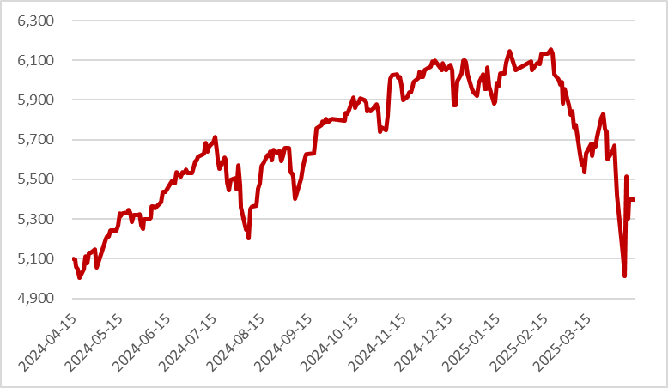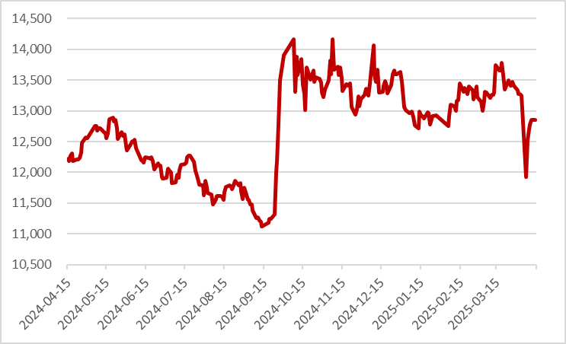
图2：富时中国A50
图1 ：标普500指数
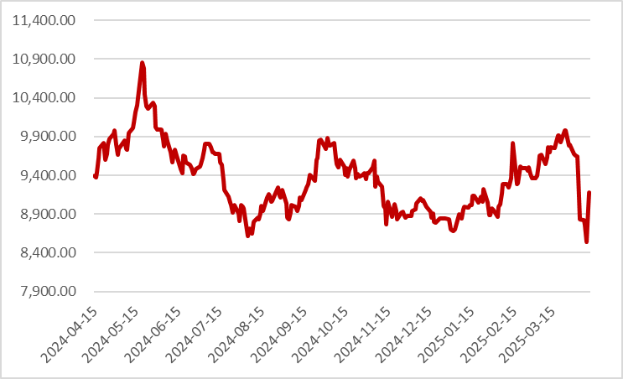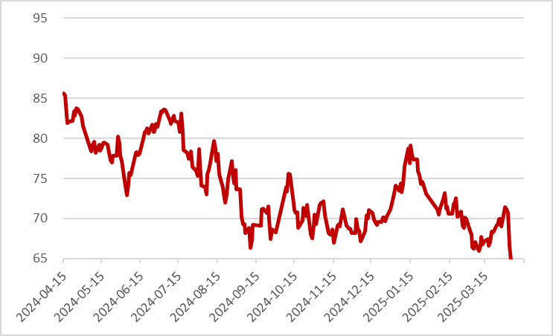
图4：美国原油价格
图3：LME铜走势图
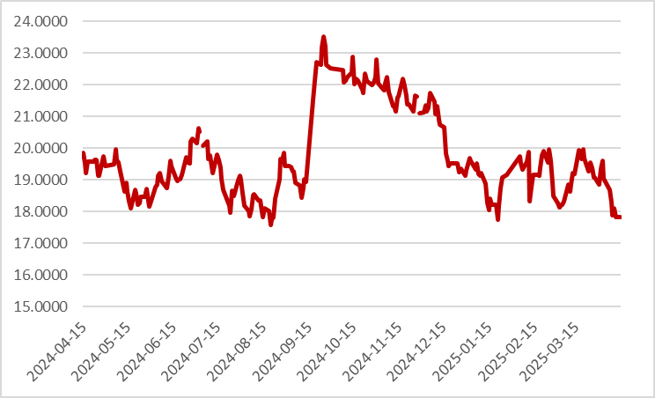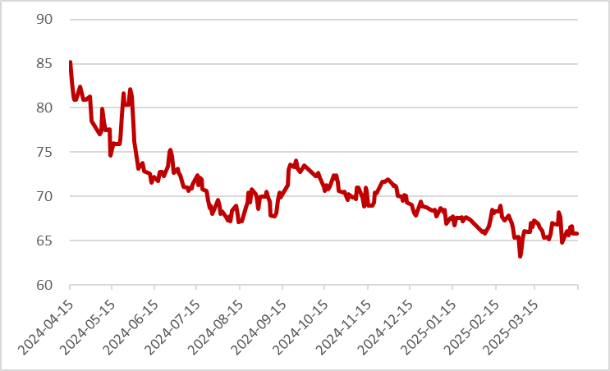
图6：ICE棉花期货主力合约日走势图
图5：ICE原糖期货主力合约走势图
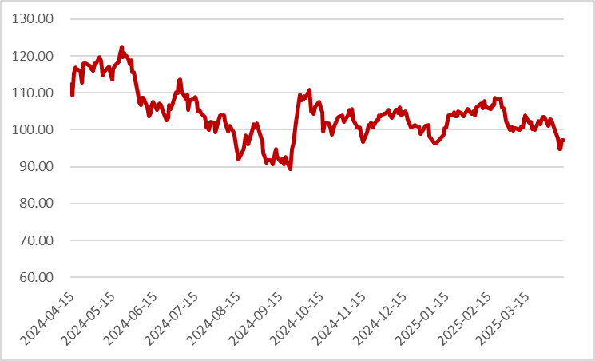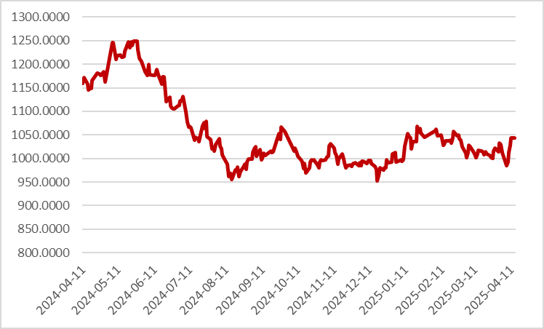
图7：铁矿走势图
图8：大豆走势图
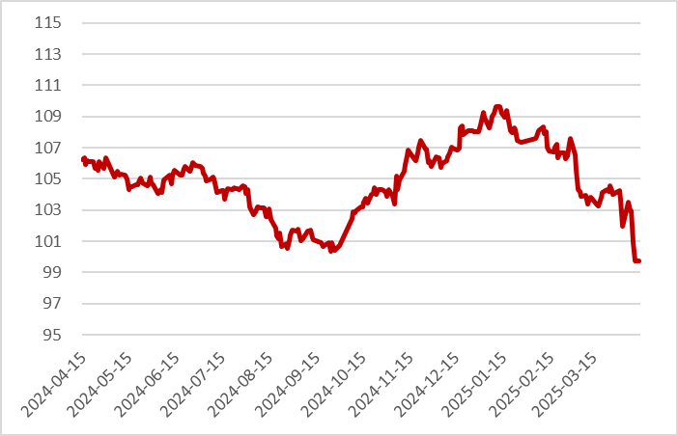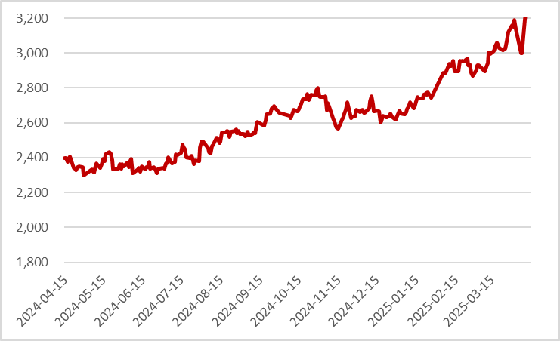
图9：美元指数走势图

图10：黄金走势图

资料源：公开资料整理，瑞达国际

本周热点日程

时间 |  | 数据/事件
2025/04/14 | 23:00 | 美国3月纽约联储1年通胀预期
2025/04/15 | 14:00 | 英国2月3个月IL0失业率
2025/04/15 | 17:00 | 欧元区4月ZEW经济景气指数
2025/04/15 | 20:30 | 美国4月纽约联储制造业指数
2025/04/16 | 14:00 | 英国3月CPI
2025/04/16 | 17:00 | 欧元区3月CPI终值
2025/04/16 | 20:00 | 世贸组织公布2025年全球贸易展望报告
2025/04/16 | 20:30 | 美国3月零售销售
2025/04/16 | 01:15 | 美联储主席鲍威尔在芝加哥经济俱乐部发表讲话
2025/04/17 | 20:15 | 欧洲央行4月利率决议
2025/04/17 | 22:00 | IMF总裁格奥尔基耶娃就全球经济发表讲话
2025/04/18 | 07:30 | 日本3月全国CPI
2025/04/18 | 23:00 | 美联储戴利发表讲话

△ 免责声明
此报告由瑞达国际所编制。本报告采用之资料及意见均相信可靠及准确，但本公司并不对各分析或有关资料之可 靠性及准确性作出全面性保证。本报告只供客户或读者作参考之用，客户或读者不应完全依靠本报告内容作为投资准 则。
本报告之资料及意见如有任何更改，恕不另行通知。本报告并非及并无意图构成任何作价或招揽进行买卖本报告 提及的商品。本公司不会对任何因依靠本报告作出任何买卖而引致之任何损失承担任何责任。



24小时客服电话： 00852 - 25342000/86 - 13603059885
24小时传真电话： 00852 - 25632368
客服邮箱： cs@ruida- int . com
客服QQ： 203195058/2938472186
网址：www. ruida- int . com
地址: 香港湾仔菲林明道8号大同大厦17楼05 - 06室

